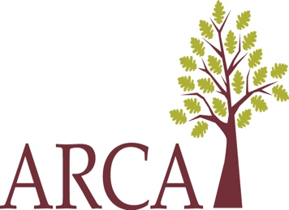

California’s Lanterman Act was developed with two primary goals in mind for individuals with developmental disabilities and their families. First, there was an interest in keeping families together and meeting the needs of the family unit related to the individual’s disability. Second, a long-standing focus has been supporting people with disabilities to actively participate as active members of their communities. Recent events have left some people worried about how they can stay together with their families and continue accessing their communities.

Regional centers remain committed to supporting ALL Californians who are eligible for their services. Protecting individual privacy is a central promise regional centers have made and kept to those they serve. Only the information needed to meet people’s person-centered needs is collected.

As the recent community message from the Department of Developmental Services explained, if you or your family member have changing service needs, please reach out to your service coordinator. They can help you meet your urgent needs and explore ways many of your services should change, including being provided remotely if that is your preference.

Regional center staff have the honor of walking along people they serve in good times and bad. Do not hesitate to reach out to them. They are there to support you during this uncertain time.

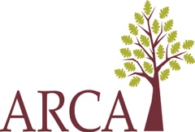

La Ley Lanterman de California se desarrolló con dos objetivos principales para las personas con discapacidades del desarrollo y sus familias. En primer lugar, se buscaba mantener unidas a las familias y satisfacer las necesidades de la unidad familiar relacionadas con la discapacidad de la persona. En segundo lugar, un enfoque tradicional ha sido apoyar a las personas con discapacidad para que participen activamente como miembros activos de sus comunidades. Eventos recientes han generado preocupación en algunas personas sobre cómo mantenerse unidas con sus familias y seguir accediendo a sus comunidades.

Los centros regionales mantienen su compromiso de apoyar a TODOS los californianos que califican para sus servicios. Proteger la privacidad individual es una promesa fundamental que los centros regionales han hecho y cumplido con quienes atienden. Solo se recopila la información necesaria centrada en la persona para satisfacer las necesidades individuales.

Como se explicó en el reciente mensaje comunitario del Departamento de Servicios del Desarrollo, si usted o un miembro de su familia tienen necesidades de servicio cambiantes, comuníquese con su coordinador de servicios. Ellos pueden ayudarle a satisfacer sus necesidades urgentes y explorar maneras en que muchos de sus servicios deberían cambiar, incluyendo la prestación remota si así lo prefiere.

El personal de los centros regionales tiene el honor de acompañar a las personas a las que sirve en los buenos y en los malos momentos. No dude en ponerse en contacto con ellos. Están ahí para apoyarle en estos momentos de incertidumbre.

